Dragi učenici za današnji sat 18.5. -trebate riješiti kviz i pročitati str.123-125 udžbenik,Svojstva i uporaba masti i ulja.
Zatim prepisati plan ploče te rješiti radnu bilježnicu str.126,127 i 130. do idućeg sata-četvrtak.U četvrtak ću od nekih tražiti zadaću.

PLAN PLOČE
SVOJSTVA I UPORABA MASTI I ULJA

- netopljivi su u vodi
- topljivi su u organskim otapalima (benzinu, petroleju, tetraklormetanu, razrjeđivaču...)
- manje su gustoće od vode pa plivaju na njezinoj površini
- masnoće s vodom tvore nestabinu smjesu – emulziju
Emulzija – nestabilna smjesa dviju tekućina koje se ne otapaju jedna u drugoj.
Čestice jedne tvari raspršene su u drugoj u obliku sitnih kapljica.
Stabilnost emulzije može se povećati dodavanjem tvari koje se nazivaju emulgatori.
Primjeri emulzija – majoneza i mlijeko
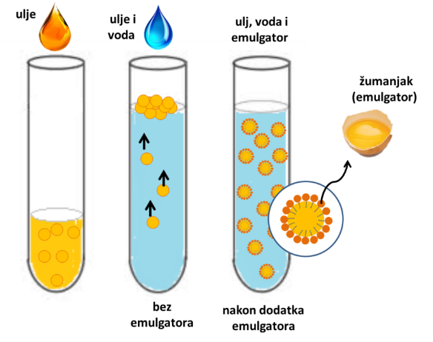
- masti i ulja stajanjem oksidiraju i pokvare se (užegnu)
- treba ih čuvati na suhome, hladnome i tamnome mjestu
- prekomjernim i čestim grijanjem masnoće se razgrađuju; nastaju štetne tvari
- prekomjerno nakupljanje masnoća u tijelu narušava zdravlje: povišen krvni tlak, začepljenje krvnih žila itd.

- voskovi su esteri koji umjesto glicerola u svojoj građi imaju dugolančane alkohole
- služe za proizvodnju figura, voštanog papira, laštila itd.

